Φύλλο εργασίας <4>

Τίτλος Διδακτικού Σεναρίου:

**«Εισαγωγή στο χρώμα»**

Φάση «3»

**«Ιδιότητες και αναμίξεις των χρωμάτων»**

* **Άσκηση : χρωματική σφαίρα**

Χρόνος Υλοποίησης: **20 λεπτά**

*Όνομα:………………*

*Τμήμα:………….*

Παρατήρησε το έργο του Robert Delaunaix και περιέγραψέ το.

……………………………………………………………………………………………………………………………………………………………………………………………………

Δες τις αποχρώσεις που χρησιμοποιεί.

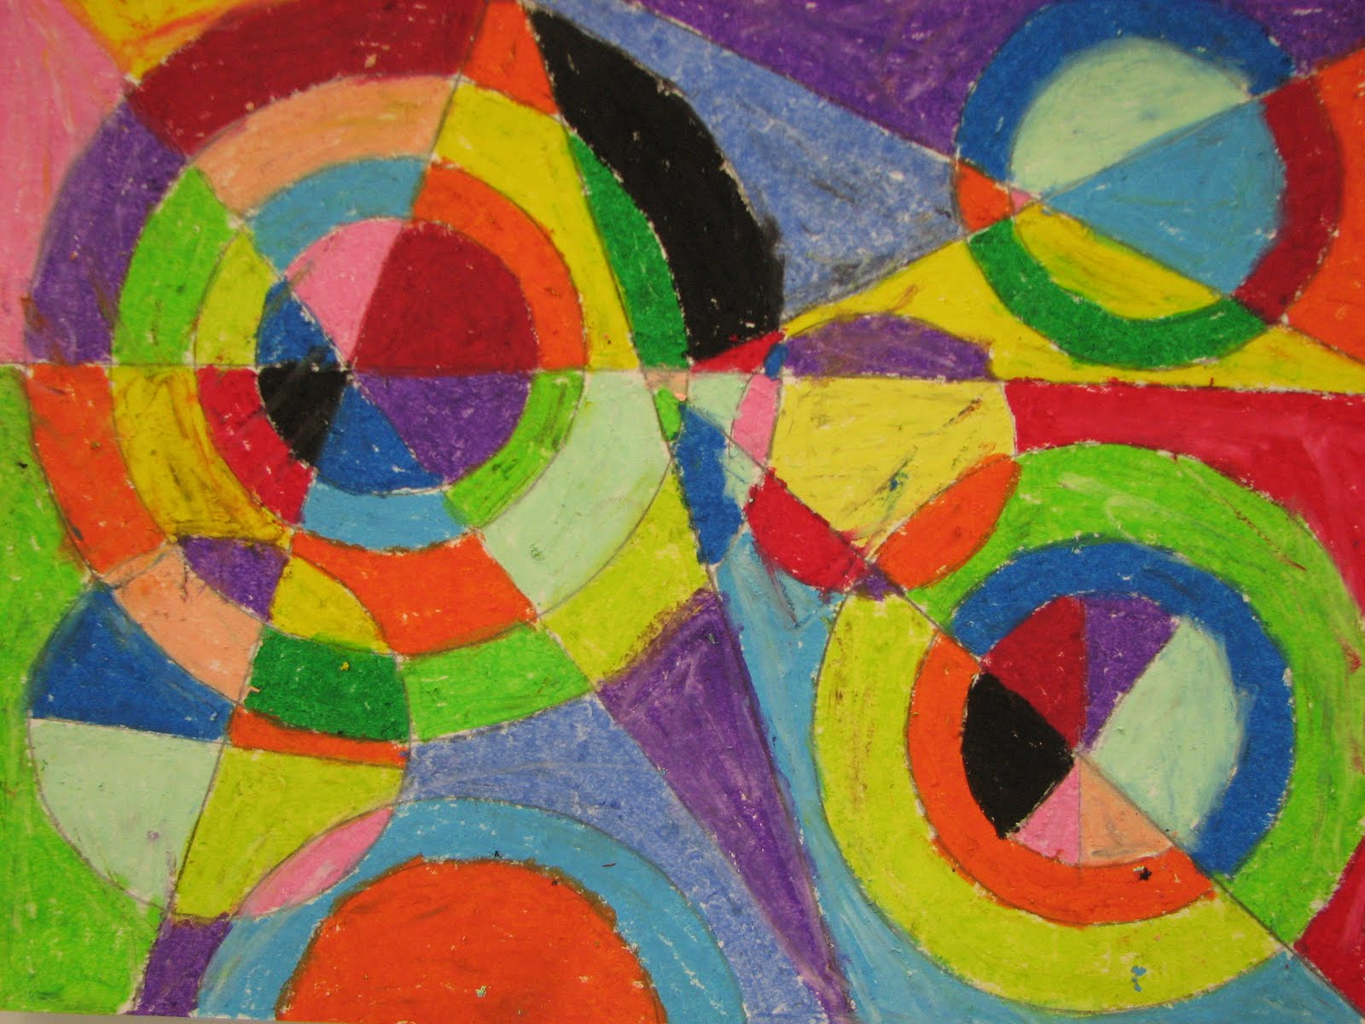

Mε ποιο τρόπο δημιουργεί ο Delaunaix τις αποχρώσεις των χρωμάτων αυτών;

……………………………………………………………………………………………………………………………………………………………………………………………………………………………………………………………………………………………………………………………………………………………………………………….

Δώσε ένα τίτλο στο έργο…………………………………………………………………………………………….

2. Φτιάξε τη χρωματική σφαίρα και διαβαθμίσεις στη σειρά με ότι τεχνική ή υλικό θέλεις, τέμπερες,παστέλ, ξυλοχρώματα ή κολλάζ. . Για σφαίρα μπορείς να χρησιμοποιήσεις οποιοδήποτε μπαλάκι π.χ. του τέννις ή παλιό παιγνίδι, που να το καλύψεις πριν με χαρτί και κόλλα, ή άσπρο πλαστικό. Στο μεσαίο δακτύλιο της σφαίρας τοποθετείς τα χρώματα του κύκλου και στη συνέχεια : ‘’ ανοίγεις’’ τις αποχρώσεις με άσπρο προς τη μία κατεύθυνση, και τις σκουραίνεις με μαύρο προς την αντίθετη κατεύθυνση. Μην αναμιγνύεις πάνω από 2 χρώματα κάθε φορά. Τα βήματα πρέπει να είναι διαδοχικά. Μπορείς ν’ ανατρέξεις πάλι στο βίντεο της 2ης φάσης για να δεις τον τρόπο που δημιουργούνται οι αποχρώσεις.

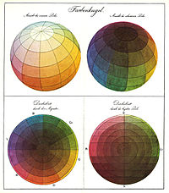

Eδώ μπορείς να δεις την άσκηση αυτή στη πράξη πάνω σε ένα μπαλάκι με κομματάκια πλαστελίνης.

